 | PEMERINTAHPROVINSISUMATERABARAT  DINAS PENDIDIKANCABANGDINASWILAYAHVII SMK NEGERI 1 Ranah Pesisir  Jl. Bukit Sangkar puyuh Balai selasa Kab.Pesisir Selatan  , Prov. Sumatera Barat, Telpon: (0757)4011Kode Pos. 25666
FORMULIR |  | No. IK
MODULAJAR PM |  | Edisi | 1
 |  | Revisi | -
 |  | BerlakuEfektif | 2025/2026
 |  | Halaman
A.IDENTIFIKASI

IDENTITASMODUL
NamaSekolah | SMKN1 Ranah Pesisir
NamaPenyusun | Orin AD, S.Pd. Gr
MataPelajaran | Kosentrasi Keahlian Kuliner
Fase/Kelas | F/ XI
Semester | 1/Ganjil
AlokasiWaktu (menit) | 5JPX@ 45MENIT(3 Pertemuan)
Elemen | Pengolahan Makanan dan Minuman (Telur)

- Identifikasi | - Peserta Didik
- Identifikasi | 1.1 Pengetahuan awal | - Peserta didik telah memahami dasar-dasar higiene dan sanitasi dapur.  - Peserta didik mengenal bahan-bahan dasar makanan dan fungsinya.  - Peserta didik memiliki pengetahuan awal tentang alat-alat dapur standar.
- Identifikasi | 1.2 Minat bakat | - Peserta didik menunjukkan minat dalam bidang kuliner, khususnya pengolahan makanan kontinental.  - Beberapa peserta didik memiliki bakat dalam kreativitas penyajian makanan.
- Identifikasi | 1.3 Latar belakang | - Peserta didik berasal dari latar belakang yang beragam, dengan pengalaman praktik dasar di dapur sekolah atau rumah.
- Identifikasi | 1.4 Kebutuhan belajar | - Memahami bahan, alat, prosedur, dan teknik pengolahan telur di kontinental.  - Mengembangkan keterampilan praktik, kolaborasi, dan presentasi hasil produk.
- Identifikasi | - Materi Pelajaran | - Pengolahan dan penyajian makanan kontinental: teknik pengolahan telur, jenis jenis pengolahan, membuat olahan, penyajian olahan telur continental, oriental , dan indonesia.
- Identifikasi | - Dimensi Profil Lulusan | √ | Keimanan dan Ketaqwaan Terhadap Tuhan YME |  |  |  | √ | Komunikasi
- Identifikasi | - Dimensi Profil Lulusan | √ | Kewargaan |  |  |  | √ | Kesehatan
- Identifikasi | - Dimensi Profil Lulusan | √ | Kreativitas |  |  |  | √ | Kolaborasi
- Identifikasi | - Dimensi Profil Lulusan | √ | Kemandirian |  |  |  | √ | Penalaran Kritis
- Desain Pembelajaran | - Capaian Pembelajaran | Peserta didik mampu memahami, menganalisis, dan mempraktikkan pengolahan serta penyajian telur continental, oriental , dan indonesia. Dengan memperhatikan bahan, alat, prosedur, teknik, dan hasil produk yang berkualitas, aman, dan sesuai standar kuliner continental, oriental , dan indonesia..
- Desain Pembelajaran | - Lintas Disiplin Ilmu *) | - Ilmu Gizi: Memahami nilai gizi bahan dalam telur.  - Keselamatan Kerja: Menerapkan prinsip kesehatan dan keselamatan di dapur.
- Desain Pembelajaran | - Tujuan Pembelajaran **) | - Pertemuan 1 (TP 1-2): Peserta didik mampu mengidentifikasi bahan dan alat untuk membuat olahan telur serta memahami prosedur dasar pembuatannya.  - Pertemuan 2 (TP 3-4): Peserta didik mampu mengidentifikasi berbagai teknik pengolahan telur (merebus, menggoreng, mengukus, memanggang, dan membuat olahan kombinasi) dalam masakan kontinental maupun tradisional, sesuai dengan standar industri kuliner..  - Pertemuan 3 (TP 5-6): Peserta didik mampu mengolah telur menggunakan teknik yang benar (seperti scrambled, poached, boiled, omelet, dll) dengan memperhatikan kebersihan, sanitasi, estetika, dan keamanan pangan (food safety).
- Desain Pembelajaran | - Topik Pembelajaran **) | - Pertemuan 1: Bahan, alat, dan prosedur pembuatan telur continental, oriental , dan indonesia.  - Pertemuan 2: Teknik pengolahan telur continental, oriental , dan indonesia..  - Pertemuan 3: Prosedur dan teknik pembuatan telur continental, oriental , dan indonesia.  - Pertemuan 4: Pengolahan dan penyajian olahan telur continental, oriental , dan indonesia..
- Desain Pembelajaran | - Praktik Pedagogis | - Model Pembelajaran: Project Based Learning (PJBL)  - Metode: Diskusi kelompok, eksperimen, observasi, demonstrasi, presentasi
- Desain Pembelajaran | - Kemitraan Pembelajaran | - Melibatkan chef profesional atau industri kuliner lokal untuk berbagi pengalaman praktik.
- Desain Pembelajaran | - Lingkungan Pembelajaran | - Ruang kelas untuk diskusi dan presentasi.  - Laboratorium dapur untuk praktik dan eksperimen.
- Desain Pembelajaran | - Pemanfaatan Digital | - Video tutorial pengolahan telur continental, oriental , dan indonesia.  - Aplikasi resep digital untuk referensi bahan dan prosedur.
- Pengalaman Belajar | - Awal | √ |  | Berkesadaran | √ | Bermakna |  |  |  | Menggembirakan
- Pengalaman Belajar |  | - Orientasi |  |  | - Apersepsi |  |  |  | - Motivasi
- Pengalaman Belajar |  | - Guru membuka kegiatan pembelajaran dengan salam, berdoa bersama dan menyapa peserta didik  - Guru memeriksa kehadiran peserta didik dan mengingatkan kesepakatan belajar untuk memastikan penerapan disiplin positif serta mengkondisikan peserta didik focus untuk belajar  - Guru memaparkan Tujuan Pembelajaran dan mengaitkan dengan materi pembelajaran sebelumnya  - Guru menjelaskan manfaat mempelajari materi yang akan dipelajari dan menghubungkan dengan peran peserta didik dalam mengimplementasikannya di dunia kerja/dalam kehidupan sehari-hari.  - Guru menjelaskan rancangan kegiatan pembelajaran yang akan dilakukan sesuai Tujuan Pembelajaran serta kontribusi yang diharapkan dari peserta didik selama pembelajaran berlangsung
- Pengalaman Belajar | - Inti |  |  | Berkesadaran | √ | Bermakna |  |  | √ | Menggembirakan
- Pengalaman Belajar | Pertemuan ke 1 | ….. ( TP 1 s.d 2)
- Pengalaman Belajar | Pertanyaan Mendasar | - Apa jenis teknik memasak telur yang paling umum digunakan dalam masakan Continental?  - Apa perbedaan antara scrambled eggs dan omelette dalam teknik dan tekstur?  - Bagaimana suhu dan waktu memasak memengaruhi hasil akhir telur dalam masakan Barat?
- Pengalaman Belajar | Perencanan Project | - Membagi peserta didik ke dalam kelompok (4-5 orang per kelompok).  - Setiap kelompok merencanakan pembuatan olahan telur dari daerah barat/ kontinental  - Menyusun daftar bahan, alat, dan langkah-langkah prosedur
- Pengalaman Belajar | Penyusunan Jadwal | - Menentukan waktu untuk pengumpulan bahan (30 menit).  - Menyusun jadwal praktik pembuatan telur (60 menit)  - Menjadwalkan diskusi dan evaluasi awal (30 menit)
- Pengalaman Belajar | Pelaksanaan dan Pemantauan Project | - Kelompok melaksanakan praktik pembuatan olahan telur continental.  - Guru mengamati dan membimbing peserta didik selama praktik.  - Peserta didik mendokumentasikan proses melalui foto atau catatan.
- Pengalaman Belajar | Penyajian Hasil Project | - Setiap kelompok menyajikan hasil olahan kepada guru dan kelompok lain.  - Mendiskusikan kualitas, rasa, dan tekstur olahan telur contineltal.  - Memberikan umpan balik antar kelompok
- Pengalaman Belajar | Evaluasi dan Refleksi | - Peserta didik merefleksikan tantangan selama praktik.  - Guru memberikan evaluasi terhadap hasil produk  - Kelompok mendiskusikan cara perbaikan untuk proyek berikutnya.
- Pengalaman Belajar | Pertemuan ke 2 | ….. (TP 3 s.d 4)
- Pengalaman Belajar | Pertanyaan Mendasar | - Apa ciri khas teknik memasak telur dalam masakan Oriental??  - Mengapa dalam masakan Jepang, tamagoyaki dimasak berlapis-lapis?  - Bagaimana teknik pengukusan memengaruhi tekstur telur dalam Chinese steamed egg?
- Pengalaman Belajar | Perencanan Project | - Kelompok merencanakan pembuatan olahan telur oriental.  - Menyusun daftar bahan dan alat yang diperlukan.  - Menentukan langkah-langkah teknis untuk mencapai hasil optimal.
- Pengalaman Belajar | Penyusunan Jadwal | - Pengumpulan bahan dan persiapan alat (30 menit)  - Praktik pembuatan olahan telur oriental (60 menit)  - Diskusi dan evaluasi proses (30 menit)
- Pengalaman Belajar | Pelaksanaan dan Pemantauan Project | - Kelompok melaksanakan praktik sesuai rencana.  - Guru memantau teknik pengolahan dan keamanan di dapur  - Peserta didik mencatat hasil dan kendala selama proses.
- Pengalaman Belajar | Penyajian Hasil Project | - Kelompok menyajikan berbagai jenis olahan telur  - Menjelaskan teknik yang digunakan dan kualitas produk.  - Mendapatkan umpan balik dari guru dan teman.
- Pengalaman Belajar | Evaluasi dan Refleksi | - Peserta didik merefleksikan pengalaman praktik.  - Guru mengevaluasi kejernihan, rasa, dan presentasi telur.  - Diskusi kelompok untuk perbaikan di pertemuan berikutnya.
- Pengalaman Belajar | Pertemuan ke 3 | (TP 5 s.d 6)
- Pengalaman Belajar | Pertanyaan Mendasar | - Bagaimana peran bumbu rempah dalam olahan telur khas Indonesia?  - Apa perbedaan antara telur pindang dan telur balado dari segi teknik memasak?  - Apa teknik yang digunakan untuk membuat telur dadar Padang agar tebal dan renyah?
- Pengalaman Belajar | Perencanan Project | - Kelompok merencanakan pembuatan olahan berbagai menu telur indonesia.  - Menyusun daftar bahan, alat, dan prosedur.  - Menentukan teknik pengolahan yang akan digunakan
- Pengalaman Belajar | Penyusunan Jadwal | - Persiapan bahan dan alat (30 menit).  - Praktik pembuatan telur (60 menit).  - Evaluasi dan diskusi hasil (30 menit)
- Pengalaman Belajar | Pelaksanaan dan Pemantauan Project | - Kelompok melaksanakan praktik sesuai rencana.  - Guru mengamati dan memberikan bimbingan.  - Peserta didik mendokumentasikan proses dan hasi
- Pengalaman Belajar | Evaluasi dan Refleksi | - Kelompok menyajikan berbagai jenis olahan telur.  - Menjelaskan proses, rasa, dan kualitas produk.  - Mendapatkan umpan balik dari guru dan teman
- Pengalaman Belajar | Evaluasi dan Reflekasi | - Peserta didik merefleksikan tantangan dan keberhasilan.  - Guru mengevaluasi kualitas produk berdasarkan rasa dan tekstur  - Diskusi untuk perbaikan di pertemuan berikutnya.
- Pengalaman Belajar | Pertemuan ke 4
- Pengalaman Belajar | Pertanyaan Mendasar | - Bagaimana cara membuat olhan telur?  - Apa peran bahan pengental dalam cream of carrot, corn, potatoes, dan pumpkin soup?  - Bagaimana menyajikan olahan telurdengan estetika yang menarik?
- Pengalaman Belajar | Perencanan Project | - Kelompok merencanakan pembuatanberbagai jenis olahan dari telur.  - Menyusun daftar bahan, alat, dan prosedur.  - Menentukan teknik penyajian yang estetis.
- Pengalaman Belajar | Penyusunan Jadwal | - Persiapan bahan dan alat (30 menit).  - Praktik pembuatan berbgai jenis olahan dari telur (60 menit)  - Evaluasi dan presentasi hasil (30 menit).
- Pengalaman Belajar | Pelaksanaan dan Pemantauan Project | - Kelompok melaksanakan praktik sesuai rencana.  - Guru memantau teknik dan estetika penyajian.  - Peserta didik mendokumentasikan proses dan hasil
- Pengalaman Belajar | Penyajian Hasil Proyek | - Kelompok menyajikan olahan dari telur dengan penyajian estetis.  - Menjelaskan teknik, rasa, dan presentasi  - Mendapatkan umpan balik dari guru dan teman.
- Pengalaman Belajar | Evaluasi dan Reflekasi | - Peserta didik merefleksikan pengalaman dan hasil.  - Guru mengevaluasi tekstur, rasa, dan penyajian  - Diskusi untuk perbaikan dan penerapan di dunia kerja.
- Pengalaman Belajar | - Penyajian Hasil Project | √ |  | Berkesadaran |  | Bermakna |  |  |  | Menggembirakan
- Pengalaman Belajar |  | - Guru bersama peserta didik menyimpulkan kegiatan pembelajaran hari ini.  - Guru memberikan penghargaan atas kontribusi dan capaian pembelajaran hari ini  - Guru menginformasikan rencana kegiatan pembelajaran pada pertemuan berikutnya dan hal yang harus dipersiapkan oleh peserta didik
- Asesmen | - Asesmen pada Awal Pembelajaran | Asesmen yang digunakan untuk mengetahui pengetahuan awal peserta didik : Kuis singkat pengetahuan awal tentang membuat telur
- Asesmen | - Asesmen pada Proses Pembelajaran | Asesmen yang digunakan untuk mengetahui kemajuan belajar peserta didik : Peta konsep, presentasi, asesmen proyek, membuat telur
- Asesmen | - Asesmen pada Akhir Pembelajaran | Asesmen yang digunakan untuk mengetahui pencapaian hasil belajar peserta didik : Perencanaan praktek, tes tertulis dan tes lisan tentang membuat telur

*) Bila ada
**) Dibuat per pertemuan
Balai Selasa., ……. Juli 2025

Mengetahui : Guru Mata Pelajaran,
Kepala Sekolah,

HENDRA,S.Pd ORIN AD, S.Pd.
NIP. 19790419200641004 NIP. 199208282025212024

TELUR
TELUR
- Pengertian Telur
Telur merupakan bahan makanan bergizi tinggi karena kandungan proteinnya yang sempurna. Telur yang digunakan dalam pengolahan makanan umumnya berasal dari unggas yang diternakkan. Jenis yang paling banyak dikonsumsi adalah telur ayam, itik (bebek), dan telur puyuh. Telur yang lebih kecil seperti telur ikan kadang juga digunakan sebagai campuran dalam hidangan (caviar).
- Struktur fisik telur
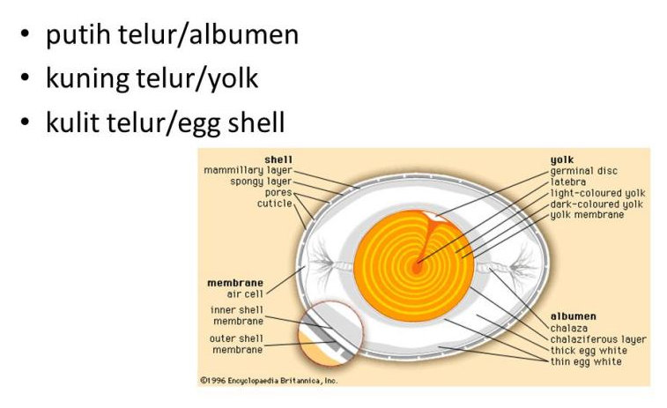
Telur mempunyai bentuk fisik bulat sampai lonjong dengan ukuran yang berbeda-beda, tergantung jenis hewan, umur, dan sifat genetiknya. Telur tersusun atas tiga bagian utama, yaitu kulit telur, putih telur, dan kuning telur.
- Kulit telur
Kulit telur mempunyai sifat yang keras. Tersusun dari garam-garam organik, dimana pada bagian permukaan kulit terdapat pori-pori. Pada telur yang masih baru, pori-pori masih dilapisi kutikula yang terdiri dari 90% protein dan sedikit lemak yang berfungsi mengurangi penguapan air dan mencegah masuknya mikroba.
- Putih telur
Terdiri dari 40% putih telur encer dan 60% lapisan putih telur kental. Bagian putih telur tidak tercampur dengan kuningnya karena adanya kalaza yang mengikat bagian kuning telur dan membran vitelin yang elastis.
- Kuning telur
Merupakan bagian yang paling penting dari telur sebab di bagian ini terdapat embrio hewan. Pada bagian kuning telur paling banyak terdapat zat-zat gizi, yang sangat penting bagi perkembangan embrio.
- Nilai Gizi telur
Sebagai bahan makanan, telur mempunyai beberapa kelebihan. Telur mengandung semua zat gizi yang diperlukan tubuh, rasanya enak, mudah dicerna, menimbulkan rasa segar dan kuat pada tubuh, serta dapat diolah menjadi berbagai macam produk makanan. Zat-zat gizi yang ada pada telur sangat mudah dicerna dan dimanfaatkan oleh tubuh. Pada telur itik kandungan proteinnya lebih banyak terdapat pada bagian kuning telur yaitu 17 %, sedangkan bagian putihnya 11 %. Hampir semua lemak dalam sebutir telur itik terdapat pada bagian kuningnya, mencapai 35 %, sedangkan di bagian putihnya tidak ada sama sekali.
Pada suatu penelitian dengan menggunakan tikus percobaan, diketahui bahwa telur mempunyai nilai kegunaan protein (net protein utilization) 100 %, bandingkan dengan daging ayam (80%) dan susu (75%). Berarti jumlah dan komposisi asam aminonya sangat lengkap dan berimbang, sehingga hampir seluruh bagiannya dapat digunakan untuk pertumbuhan maupun penggantian sel-sel yang rusak. Protein telur terdiri dari ovalbumin (putih telur) dan ovavitelin (kuning telur). Protein telur mengandung semua asam amino esensial yang dibutuhkan tubuh untuk hidup sehat. Lemak pada telur terdiri dari trigliserida (lemak netral), fosfolipida (umumnya berupa lesitin), dan kolesterol.
- Ciri-Ciri Telur
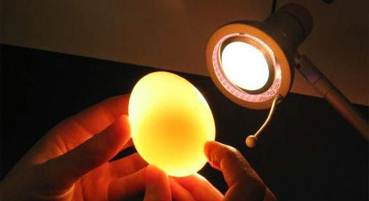
Untuk memilih telur yang baik dapat dilakukan dengan cara sebagai berikut.
1. Dengan peneropongan
- Dapat dilakukan dengan sinar matahari atau sinar lampu listrik.
- Telur diangkat dan diarahkan pada sinar matahari atau dengan memutar-mutar telur untuk mengetahui mutu isi telur.
2. Dengan digoyang (dikocok)
- Jika telur digoyang dan terdengar gerakan kuning telur yang bergerak bebas, maka hal ini menunjukan telur sudah hampir busuk.
- Telur yang sering digoyang, tali pengikat kuning telur akan cepat lepas dan kuning telur bergerak bebas.
3. Dengan perendaman air biasa
- Telur akan tenggelam ke dasar panci, jika kondisi telur masih baik.
- Jika telur mengapung, hal itu menandakan telur sudah busuk.
- Dengan perendaman air garam
- Air garam yang digunakan untuk merendam telur berkonsentrasi 10%.
- Telur segar, jika direndam dalam larutan air garam akan tenggelam ke dasar wadah.
- Telur yang disimpan lebih dari 14 hari, jika dimasukkan ke dalam air garam akan segera muncul ke permukaan air.

- Jenis Telur
Semua unggas berkembang biak dengan cara bertelur, ukuran pada setiap unggas berbeda-beda tergantung pada besar jenis unggas tersebut, semakin besar unggas makan telurnya pun semakin besar. Kandungan gizi yang terkandung pada telur pada dasarnya sama namun jumlahnya berbeda. Berikut beberapa jenis telur unggas:
- Telur Ayam Negeri
Telur ayam negeri biasanya paling banyak dikonsumsi oleh masyarakat. Telur ayam memiliki berat rata-rata 40-50 gr dengan warna kulit cangkang coklat gelap hingga terang.
- Telur Ayam Kampung
Telur ayam kampung memiliki ukuran yang lebih kecil dari telur ayam negeri dengan warna putih, harganya pun lebih mahal dari telur ayam negeri.
- Telur Bebek
Telur bebek mempunyai ukuran yang lebih besar dari telur ayam. Kulit cangkangnya lebih besar dan berwarna biru.
- Telur Puyuh
Telur puyuh memiliki bentuk yang unik, berukuran kecil dengan permukaan kulit bintik-bintik hitam, berat telur hanya sekitar ± 10 gr.

- Metode Mengolah Telur
Beberapa hal yang perlu diperhatikan dalam mengolah telur adalah sebagai berikut:
- Sebelum diolah, keluarkan telur dari kulkas dan diamkan 30 menit. Jangan langsung merebus telur langsung dari kulkas karena telur biasanya akan retak.
- Jika akan membuat adonan kue, jangan memecahkan telur langsung ke dalam adonan. Ini untuk menghindari ternyata telur sudah busuk. Pada pembuatan poached egg (telur rebus tanpa kulit), gunakan telur baru karena kuning telur akan berada di tengah dan putih telurnya tidak menyebar ketika direbus.
- Tambahkan dua sendok makan susu tawar cair pada setiap dua butir telur untuk omelette atau orak-arik. Penambahan susu akan menjadikan omelette lebih lembab dan gurih. Jika menghendaki telur setengah matang, rebus telur 5-6 menit dihitung dari pertama telur dimasukan di dalam air mendidih.
- Telur matang lembut, yaitu bagian putih sudah mengeras dan bagian kuning berwarna kuning dan masih lembut. Diperlukan waktu memasak 8 menit dihitung dari waktu pertama telur dimasukan ke dalam air mendidih.
- Telur matang keras, bagian putih dan kuningnya sudah mengeras. Diperlukan waktu merebus 10- 12 menit dihitung dari mulainya telur dimasukan ke dalam air mendidih.
- Hidangan Telur
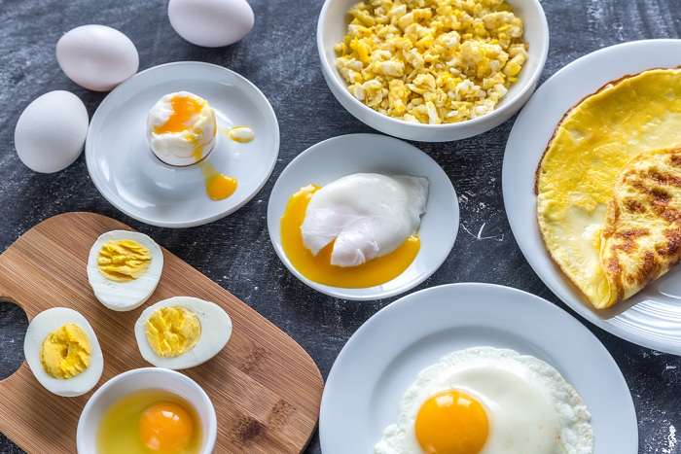
Masakan telur atau disebut juga Egg Dishes biasanya dipergunakan untuk Breakfast tetapi dapat juga dihidangkan untuk Lunch atau Dinner. Sebagai hidangan breakfast, telur biasanya dihidangkan sederhana (simple) tanpa sauce maupun garnish, tetapi bila dihidangkan untuk Lunch ataupun Dinner biasanya disertai dengan sauce, dan garnish yang mungkin berupa kentang maupun sayuran Pada pengolahan hidangan kontinental, jenis telur yang umum digunakan adalah telur ayam.
- Prinsip dasar pengolahan telur
Pada proses pengolahan telur sebaiknya tidak menggunakan suhu yang tinggi dan waktu pemasakan yang terlalu lama. Pemasakan yang terlalu lama akan membuat bagian sekeliling telur berwarna keabu-abuan atau keunguan. Bila telur diolah dengan cara di scrambled maka warna yang dihasilkan akan berubah menjadi gelap. Untuk mencegah terjadinya perubahan warna pada telur, maka setelah telur matang atau waktu pemasakan selesai, maka telur langsung direndam dalam air dingin untuk menghentikan berlanjutnya tingkat kematangan serta mengurangi tekanan panas pada bagian dalam telur (Minantyo, 2011)

- Jenis Hidangan Telur
Jenis-jenis hidangan dari telur antara lain:
- Telur Rebus (Boiled Egg)
Boiled egg adalah telur yang direbus dalam air mendidih dalam jangka waktu tertentu. Berdasarkan lama perebusan,boiled egg dibedakan sebagai berikut :
- Soft Boiled Egg.
Telur direbus dalam air mendidih selama 3-4 menit. Kriteria hasil pemasakan telur untuk soft boiled egg adalah bagian putih telur akan sedikit kental sedangkan bagian kuning masih cair.
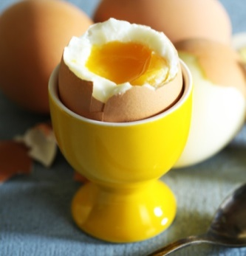

- Medium Boiled Egg
Telur direbus dalam air mendidih selama 4-8 menit. Hasil telur yaitu bagian putih sudah mengental, sedangkan bagian kuning masih dalam keadaan cair.
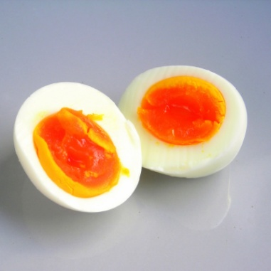
- Hard Boiled Egg
Telur direbus dalam air mendidih selama 8-10 menit. Hasil telur yang dimasak adalah bagian kuning sudah mengental dan bagian putih telur sudah mengeras.
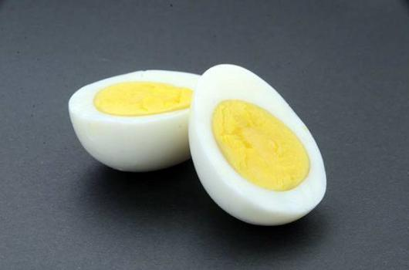
Telur yang dimasak terlalu lama atau disebut over cooked dicirikan dengan adanya batas kuning dan putih telur akan terdapat lingkaran berwarna biru. Perbedaan hasil telur dengan waktu pemasakan tersebut dapat dilihat pada gambar dibawah ini :
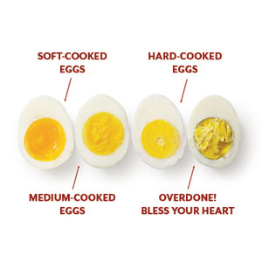

- Poached Egg
Poached egg adalah telur yang direbus tanpa kulit pada cairan yang mengandung cuka dan garam. Cuka dan garam berfungsi mengentalkan dan membuat warna putih menjadi bersih. Pemasakan telur dengan cara poaching dilakukan dengan menggunakan komposisi perbandingan 1 liter air : 50 cc cuka : 1 sendok makan garam. Hasil telur yang diolah dengan cara ini adalah : bagian putih telur telah mengental dibagian luar sedangkan bagian kuning masih dalam keadaan cair.
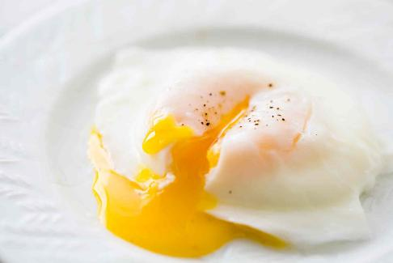
- Fried Egg
Fried egg merupakan telur yang diolah dengan teknik pemasakan digoreng, dengan mempergunakan sedikit minyak/butter. Teknik menggoreng pada telur dapat dibedakan menjadi :
- Sunny Side Up
Telur yang digoreng hingga bagian putih mengental dan mengelilingi bagian yang kuning yang masih mentah dan bulat sehingga tampak seperti matahari terbit. Pada proses pemasakan sunny side up, telur tidak dibalik

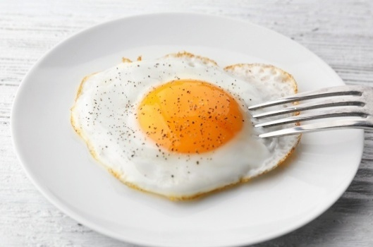

- Turn Over
Proses pemasakan telur sama seperti proses pada pengolahan telur untuk turn over easy, telur dibalik sehingga kedua belah sisinya masak (matang).

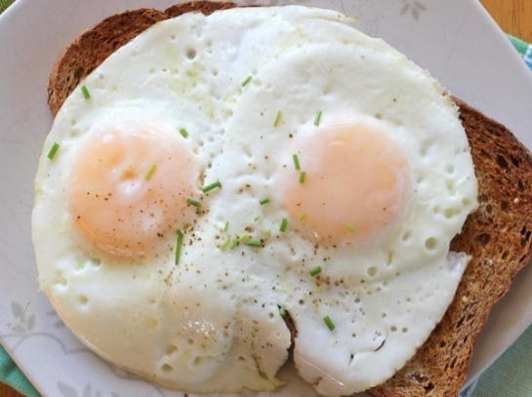
- Scrambled Egg
Scrambled egg dibuat dengan cara mengocok telur sehingga bagian putih bercampur dengan bagian kuning. Pada teknik pemasakan ini, telur yang dimasak sebelumnya dicampur dengan susu atau fresh cream dengan perbandingan 1 sdm cairan untuk 1 butir telur. Lalu dimasak dengan api tak langsung hingga kental.Scramble egg dihidangkan di atas toast untuk menghisap kelebihan cairan

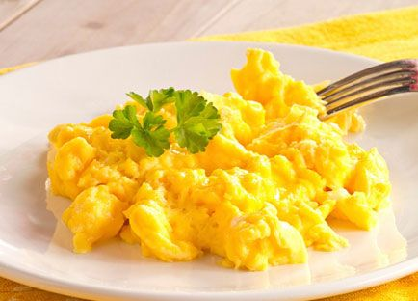
- Omelette
Omelette juga dibuat dari telur kocok yang digoreng dengan sedikit minyak/butter pada panas yang tinggi. Proses pembuatannya hampir sama dengan proses pembuatan scrambled egg, namun pada saat telur menggumpal, tidak diaduk-aduk, sehingga telur dapat membentuk lembaran padat yang dapat digulung atau dilipat. Omelette dapat diisi dengan bahan makanan lain sebagai pengisi, seperti keju, jamur, sayuran lain, ataupun campuran (mixed) dari beberapa jenis bahan isian.
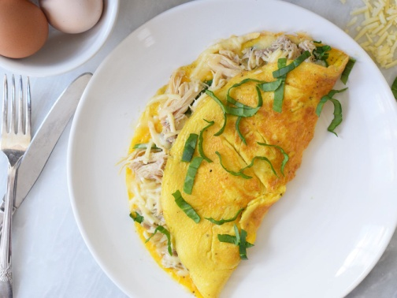

- Oeuf En Cocote (Egg In Cocote)
Egg in cocote adalah telur yang dipecah kulitnya.Telur dipecahkan dan diletakkan pada cocote dish (sejenis mangkuk atau cup) kemudian dimasak sehingga telur mengental di dalam dish tersebut. Telur dihidangkan tetap di dalam cup tempat memasaknya.
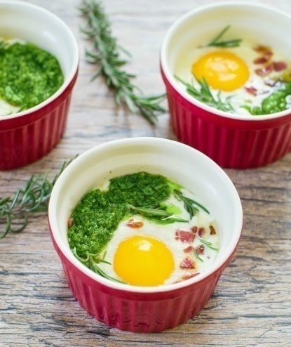
- Sur Le Plat (Egg Cooked In The Dish)
Telur diolah seperti pada pembuatan fried egg, namun tidak dimasak pada frying pan. Telur dipecahkan di atas piring, kemudian untuk memasaknya piring dipanaskan sehingga telur menjadi masak dan kental. Sur le plat dihidangkan di atas piring dimana telur dimasak
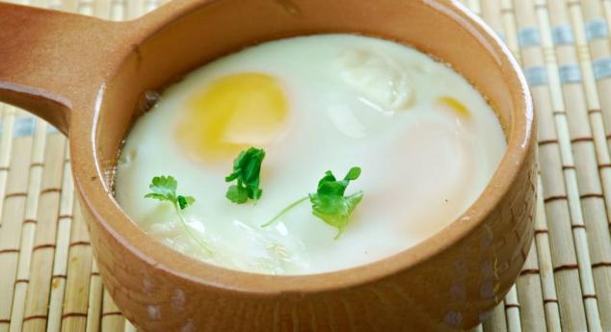

- Alat yang digunakan dalam pembuatan hidangan dari telur
Adapun peralatan yang digunakan dalam pembuatan hidangan dari telur adalah :
- Frying pan
Alat untuk memasak telur
- Kompor (Stove)
Kompor merupakan alat yang digunakan untuk memasak yang menggunakan bahan bakar dari minyak atau gas. Bahkan sekarang telah ada kompor yang menggunakan energi listrik sebagai sumber panasnya. Dalam pengolahan telur, biasanya menggunakan kompor dengan bahan bakar dari gas, ,karena diniIai masakan lebih cepat matang dan panas yang dihasilkan Iebih merata.
- Egg cup stand holder
Alat yang dijadikan sebagai dudukan telur
- Pisau (Knife)
Pisau digunakan untuk memotong bahan-bahan isian yang pengolahannya dipotong terlebih dahulu.
- Sendok
Sendok digunakan untuk mengocok telur, mengambil garam, dan mengaduk bahan yang lainnya
- Panci perebus
Untuk merebus telur yang biasanya terbuat dari aluminium
- Bowl
Bowl merupakan tempat untuk menaruh bahan makanan sementara.

Soal Pilihan Ganda

    - Teknik memasak telur dengan cara memecah telur ke dalam air panas tanpa cangkang disebut ...
- Boiled
- Scrambled
- Poached
- Fried
    - Ciri khas masakan telur dalam kuliner Continental adalah ...
- Banyak menggunakan cabai dan rempah
- Dibakar dengan bara api
- Menggunakan kecap dan saus tiram
- Menggunakan butter dan keju
    - Berikut ini yang merupakan olahan telur khas Jepang adalah ...
- Egg Benedict
- Tamago Yaki
- Telur Pindang
- Egg Foo Young
    - Telur Balado berasal dari daerah ...
- Jawa Tengah
- Bali
- Sumatera Barat
- Kalimantan Timur
    - Dalam masakan Oriental, teknik tumis cepat dikenal dengan sebutan ...
- Stir Fry
- Saute
- Steam
- Poach
    - Chawanmushi adalah hidangan telur yang dimasak dengan cara ...
- Dipanggang
- Digoreng
- Dikukus
- Direbus
    - Telur dadar Padang biasanya dicampur dengan bahan ...
- Kacang hijau
- Kelapa parut dan daun bawang
- Sosis dan keju
- Mie dan kol
    - Ciri khas dari Egg Benedict adalah penggunaan ...
- Saus tiram
- Saus balado
- Saus Hollandaise
- Saus kari
    - Berikut ini yang bukan merupakan teknik dasar pengolahan telur adalah ...
- Mengukus
- Menyimpan
- Menggoreng
- Merebus
    - Tamago Yaki memiliki cita rasa ...
- Asam
- Pahit
- Manis dan gurih
- Pedas
    - Telur rebus yang direbus kembali dalam campuran daun jati dan rempah dikenal sebagai ...
- Telur asin
- Telur pindang
- Telur dadar
- Telur orak-arik
    - Scrambled Egg dalam penyajiannya biasanya memiliki tekstur ...
- Kering dan renyah
- Lembut dan creamy
- Garing dan keras
- Padat dan keras
    - Salah satu bahan utama dalam Egg Foo Young adalah ...
- Telur dan sayuran
- Telur dan kelapa
- Telur dan santan
- Telur dan roti
    - Rendang telur biasanya menggunakan bahan utama ...
- Telur rebus dan bumbu rendang
- Telur setengah matang
- Telur mentah dan santan
- Telur dadar
    - Saus Hollandaise biasanya dibuat dari ...
- Telur dan air
- Telur dan keju
- Kuning telur, mentega, dan lemon
- Putih telur dan tepung

    - Menu telur yang berasal dari budaya Barat adalah ...
- Telur Balado
- Tamago Yaki
- Poached Egg
- Telur Pindang
    - Ciri khas masakan Indonesia dibandingkan Oriental adalah ...
- Tidak menggunakan minyak
- Lebih banyak memakai keju
- Menggunakan rempah dan bumbu halus
- Menghindari bawang
    - Telur dalam masakan Oriental sering dipadukan dengan bahan ...
- Santan
- Roti
- Kecap asin dan minyak wijen
- Mentega dan basil
    - Telur dadar Korea yang digulung disebut ...
- Chawanmushi
- Gyeran Mari
- Tamago Yaki
- Bibimbap
    - Tujuan utama dari teknik poaching pada telur adalah ...
- Membuat telur lebih asin
- Menghasilkan telur berbentuk bulat sempurna
- Mempertahankan kuning telur tetap lembut ✅
- Membuat tekstur telur keras

Soal Essay

- Jelaskan perbedaan karakteristik antara olahan telur pada masakan Continental dan masakan Indonesia!
Jawaban:
- Masakan Continental cenderung menggunakan bahan tambahan seperti keju, butter, susu atau cream. Teknik pengolahan sederhana dan lebih mengutamakan tekstur lembut, seperti scrambled egg, omelet, dan poached egg.
- Masakan Indonesia menggunakan banyak bumbu rempah seperti bawang merah, bawang putih, cabai, lengkuas, dan santan. Teknik memasaknya sering digoreng dan dimasak ulang dengan bumbu, seperti telur balado, rendang telur, atau telur pindang.
- Sebutkan dan jelaskan dua contoh teknik memasak telur dalam masakan Oriental beserta contoh hidangannya!
Jawaban:
Menggoreng (Deep Fry): Telur dimasak dengan minyak panas secara cepat bersama bahan lain, seperti pada Egg Foo Young.
Mengukus (Auben mary): Telur dikocok dengan kaldu dan dikukus dalam mangkuk, menghasilkan tekstur lembut seperti pada Chawanmushi dari Jepang.
- Apa yang dimaksud dengan teknik poaching pada telur, dan mengapa teknik ini digunakan dalam masakan Continental?
Jawaban:
Poaching adalah teknik memasak telur tanpa cangkang dalam air panas (biasanya diberi cuka agar putih telur cepat mengeras). Teknik ini digunakan dalam masakan Continental untuk menghasilkan telur dengan putih yang halus dan kuning telur yang tetap lembut, seperti pada Egg Benedict
- Jelaskan langkah-langkah membuat Tamago Yaki!
Jawaban:
- Kocok telur dengan sedikit gula, garam, dan kecap asin.
- Panaskan wajan persegi atau datar dan beri sedikit minyak.
- Tuang sedikit adonan telur, ratakan, dan setelah setengah matang, gulung perlahan.
- Geser gulungan ke sisi wajan, lalu tuang lagi adonan.
- Gulung lagi bersama lapisan sebelumnya. Ulangi hingga adonan habis.
- Potong setelah matang dan sajikan.
- Sebutkan tiga contoh olahan telur khas Indonesia dan jelaskan cara pengolahannya secara singkat!
Jawaban:
- Telur Balado: Telur direbus, digoreng, lalu dimasak dalam sambal balado (cabai, tomat, bawang).
- Rendang Telur: Telur direbus, lalu dimasak dalam santan dan bumbu rendang hingga kering.
- Telur Pindang: Telur direbus dengan campuran daun jati, daun salam, bawang merah dan kecap agar berwarna cokelat dan beraroma khas.

